**Электронный образовательный маршрут для организации совместной деятельности детей и родителей**

**«Играем, алгоритмическое мышление развиваем!»**

*Уважаемые родители!*

Современные дети живут в эпоху активной информатизации, компьютеризации и роботостроения. Технические достижения всё быстрее проникают во все сферы человеческой жизнедеятельности и вызывают интерес детей к современной технике. Формировать и развивать техническую любознательность, мышление, аналитический ум, формировать качество личности, необходимо начиная с самого дошкольного возраста.

Азы программирования сегодня так же важны, как умение читать, считать и писать. Что дадут ребенку начальные навыки программирования? Они научат его логически мыслить, понимать причинно-следственные связи, находить множество решений одной задачи, планировать свои действия. Сложно ли для детей программирование? Для ребенка - нет. Его жизнь - игра. Программирование он познает через игру. Ребенок поэтапно знакомится с техническим творчеством, от элементарного конструирования постепенно переходит к алгоритмике, а только потом к программированию технических моделей.

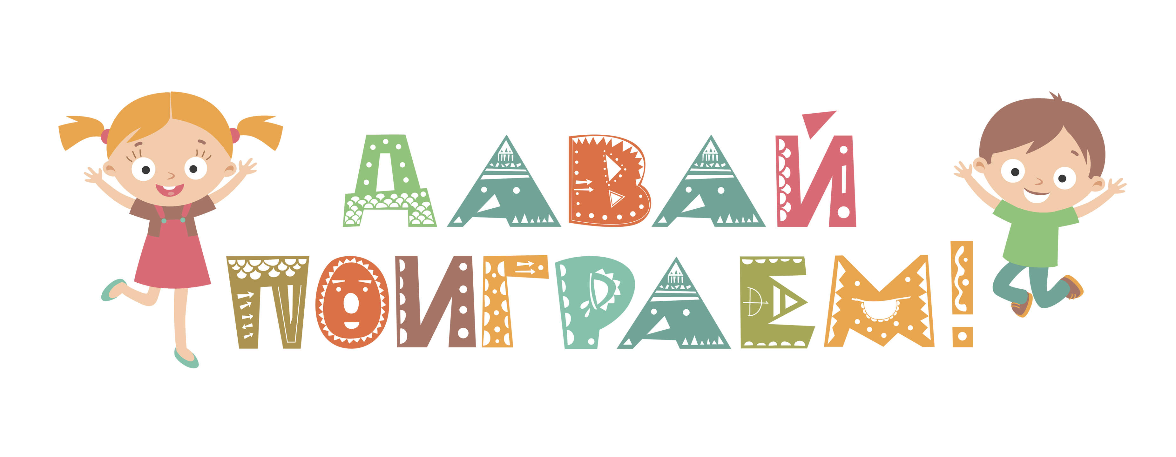

*Предлагаем Вашему вниманию электронный образовательный маршрут, который поможет организовать досуг ребёнка с пользой. Переходите по ссылкам - знакомьтесь с нашей подборкой - играйте с удовольствием!*

**Понедельник**

Мышление – это тот инструмент, без которого не сможет прожить ни один человек, ведь именно с помощью него мы можем решать любые задачи и вообще как-то действовать в мире. Но интереснее то, что мы можем развивать свое мышление: делать его быстрее, глубже, гибче, осмысленнее. Кроме того, нашими усилиями мышление может становиться позитивным и более интересным. Давайте вместе потренируемся!

**Подборка простых игр на развитие логического и абстрактного мышления**

<https://4brain.ru/blog/kids-thinking/>

**Вторник**

Предлагаем Вашему вниманию банк алгоритмических игр, которые не требуют специальной организации: в основе каждой игры лежит алгоритмическое поле (можно распечатать, начертить от руки) и набор картинок (мелких предметов, игрушек). В такие игры можно играть дома или брать с собой в дорогу, можно играть в паре (один ведущий и один исполнитель) и даже утроить соревнование на быстроту прохождения. Дерзайте!

**Банк алгоритмических игр**

[**https://shkolaalgoritmuspexadubovoe-r31.gosweb.gosuslugi.ru/glavnoe/strukturnoe-podrazdelenie-detskiy-sad/metodicheskaya-kopilka/dokumenty_1284.html**](https://shkolaalgoritmuspexadubovoe-r31.gosweb.gosuslugi.ru/glavnoe/strukturnoe-podrazdelenie-detskiy-sad/metodicheskaya-kopilka/dokumenty_1284.html)

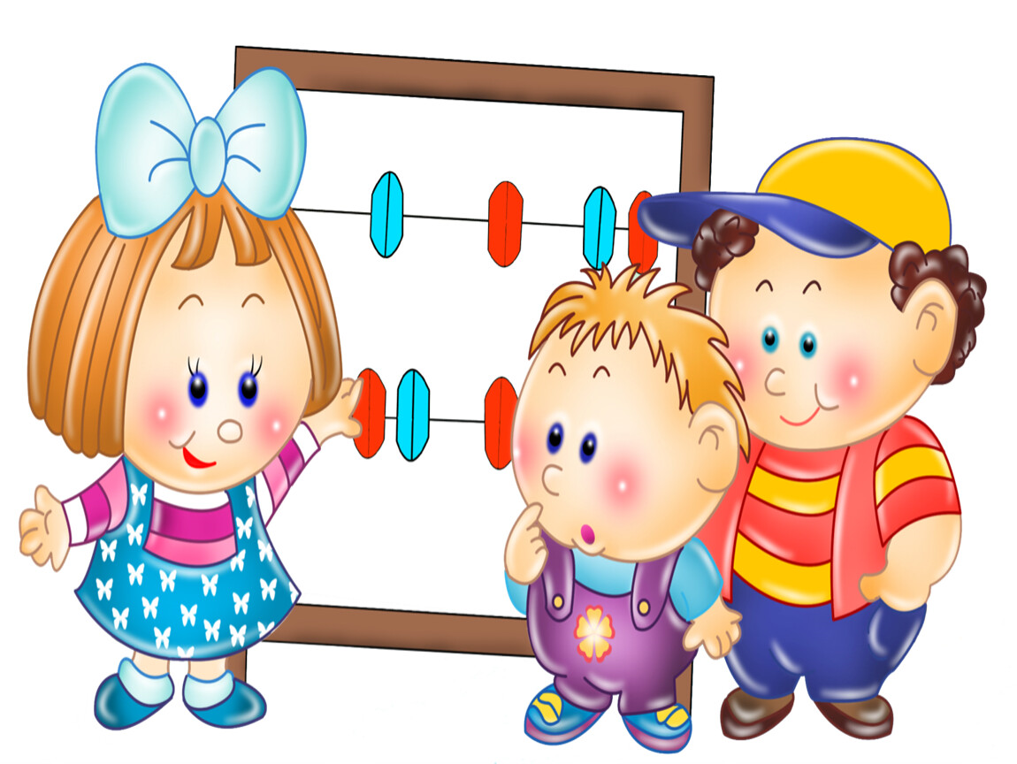

**Среда**

Ни для кого не секрет, что дети очень любят смотреть мультфильмы. Мультфильм с двойной силой воздействует на психику ребенка, так как затрагивает два органа восприятия - зрение и слух одновременно! Хорошие мультфильмы помогают создать у ребенка представления о правильном и опасном поведении и учат познавать этот мир!

**Мультфильм «Фиксики. Компьютер»**

<https://yandex.ru/video/preview/7304826939226173849>

После просмотра мультфильма побеседуйте с ребёнком об увиденном, спросите его мнение, предложите нарисовать рисунок.

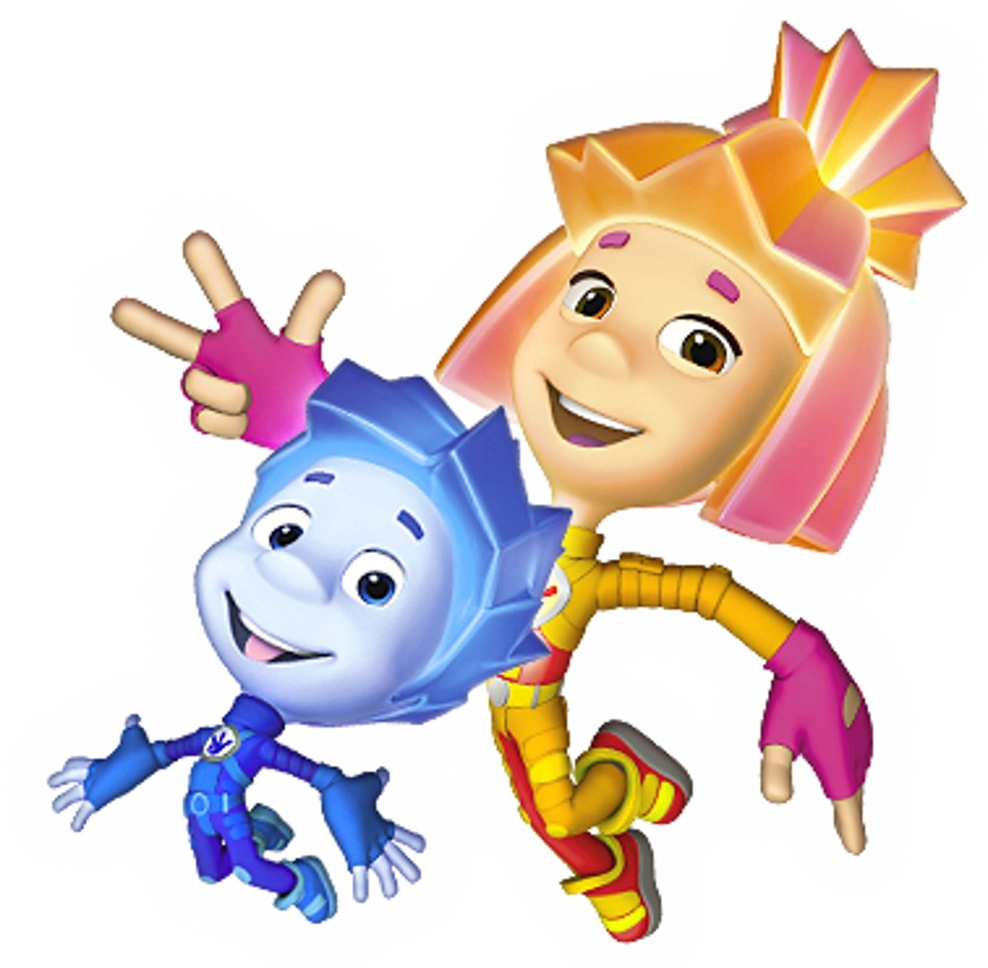

**Четверг**

Конструирование из Лего – одно из любимейших детских занятий. Оно даёт неограниченную возможность придумывать и создавать свои постройки, конструкции, проявляя любознательность, сообразительность, смекалку и творчество. В процессе увлекательной творческой и познавательной игры создаются благоприятные условия, стимулирующие всестороннее развитие ребёнка: умение сравнивать с эталоном и выявлять закономерность повторяющихся деталей, представление о количестве и величине, формировние пространственного мышления. Всё это становится первым шагом к развитию алгоритмического мышления и азам программирования.

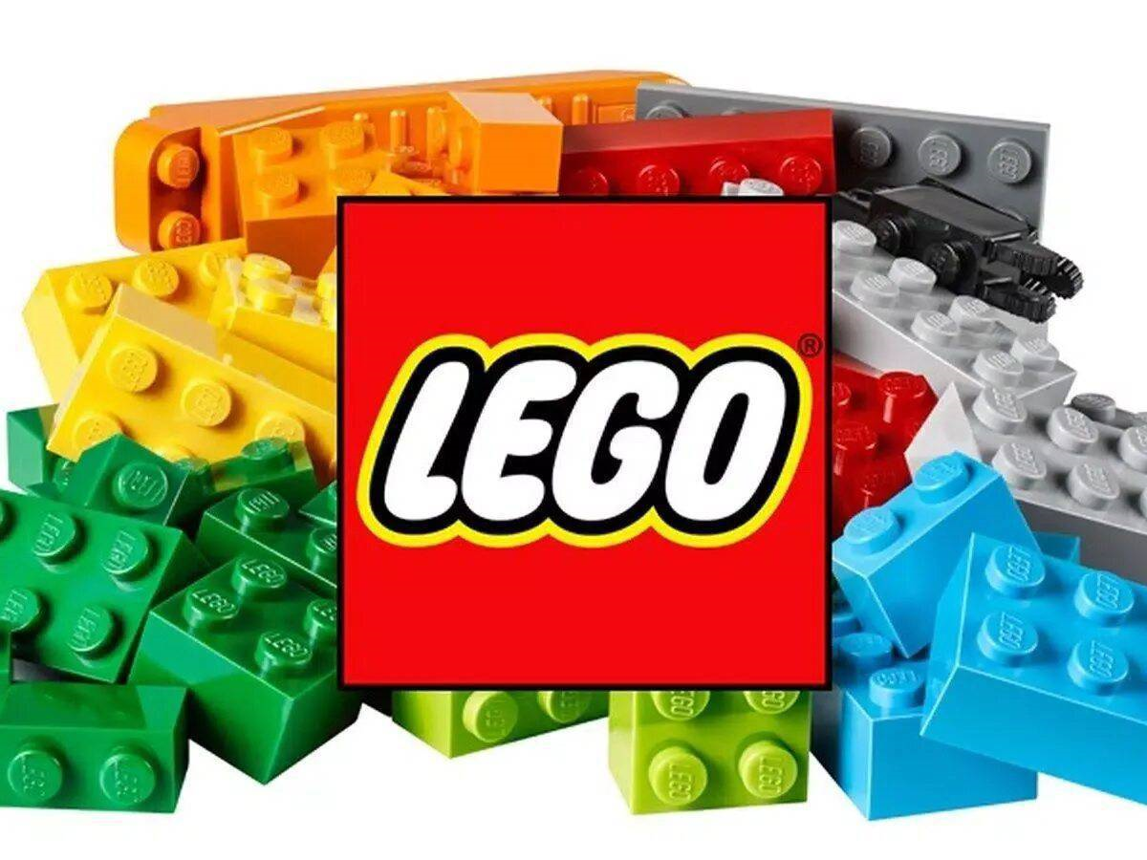

**Подборка игр из конструктора «LEGO»**

<https://dousad-25.ru/documenty/11group/математические%20игры%20с%20использованием%20конструктора%20LEGO.pdf>

**Пятница**

**Пишем графический диктант!**

Графический диктант – это игра, в процессе которой ребенок рисует линии, диагонали на листе бумаги и в результате получает картинку животного или какого-нибудь предмета. Делать это несложно. Нужно только внимательно слушать взрослого, проводить карандашом черточки влево, вправо, вверх или вниз. Развивая моторику, ребёнок учится считать и ориентироваться в пространстве.

**Варианты графических диктантов**

<https://razvitie-vospitanie.ru/intellect/graficheskij_diktant.html>

